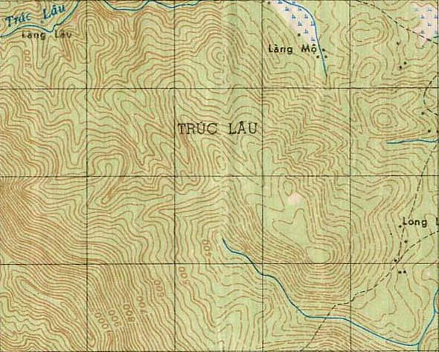
BẢN ĐỒ KHU VỰC KHAI THÁC TẬN THU KHOÁNG SẢN

1 2

3

4

TOẠ ĐỘ CÁC ĐIỂM GÓC

Tên điểmX (m)Y (m)1234

Bản đồ này là phụ trương kèm theo giấy phép thăm dò (khảo sát, khai thác) (Tên khoáng sản)số/GP-UBND
ngàythángnămdo Ủy ban
nhân dân tỉnh Ninh Thuận cấp cho
Khu vựcthuộc địa phận
xã, huyện , tỉnh
Diện tích xinlà(ha)
nằm trong ranh giới được xác định trên bản đồ bởi các điểm khép góc
Khu vựcđã được đăng ký
Nhà nước tại Sở Tài nguyên và Môi trường tỉnh Ninh Thuận.

Ngàythángnăm
Giám đốc
Sở Tài nguyên và Môi trường
(ký tên và đóng dấu)
Người thành lậpTỷ lệ: Giám đốc
(Tên doanh nghiệp)
(ký tên và đóng dấu)
Mẫu số 16A
⁴63 ⁴64 ⁴65 ⁴66 ⁴67 ⁴68

²⁴37

²⁴36

²⁴35

²⁴34

²⁴33

²⁴37

²⁴36

²⁴35

²⁴34

²⁴33

⁴63 ⁴64 ⁴65 ⁴66 ⁴67 ⁴68

1 2

3

4

Mỏ , xã , huyện, tỉnh Ninh Thuận

